Nyhedsbrev, efterår 2023

**Buske og træer i den vilde have, ting der kan gøres i efteråret, månedens plante (viol) og til sidst tilbud til læserne.**

Så blev det endelig efterår, efter en underligt forlænget sommer med varmerekorder i Europa igen. Vi stiftede bekendtskab med “Omega-blokeringer” og flere voldsomme oversvømmelser. Det er skræmmende, men sætter forhåbentlig gang i indsatserne, som skal nedsætte CO2 indholdet i luften. Måske indser politikerne, at de er nødt til at begynde at handle og vise vejen, for alle os som gerne vil gøre noget for at ændre livsstil.

Træer og buske i haven

Vi taler meget om urter og at de er værtsplanter for sommerfugle og andre insekter. Men vi må ikke glemme vores største og vigtigste planter når det gælder biodiversitet, nemlig træerne og buskene. Alene deres størrelse, alder og blivende strukturer gør dem til levesteder for mange forskellige arter, bla. fugle, biller, snegle, edderkopper. At de samtidigt oplagrer CO2 og er ganske behagelige skyggegivere når vejret går varmeamok, gør bestemt ingenting.

**De gør gavn i den vilde have**

Vi er i biologisk tidsperspektiv en ung nation, og vi har kun ca. 45 arter af træer og buske, som har indvandret siden sidste istid. De 45 arter er til gengæld så velintegrerede, så de huser et væld af organismer. **Elm** er værtsplante for sommerfuglen *Det Hvide W*, **slåen** er vært for sommerfuglen *Guldhale, Blåhalen* lægger æg på **stilk-eg**, *Iris* og *Sørgekåbe* på **pil,** *Det Hvide C* også på **pil**, *Sortåret Hvidvinge* har **røn** og **tjørn** som værtsplanter og den 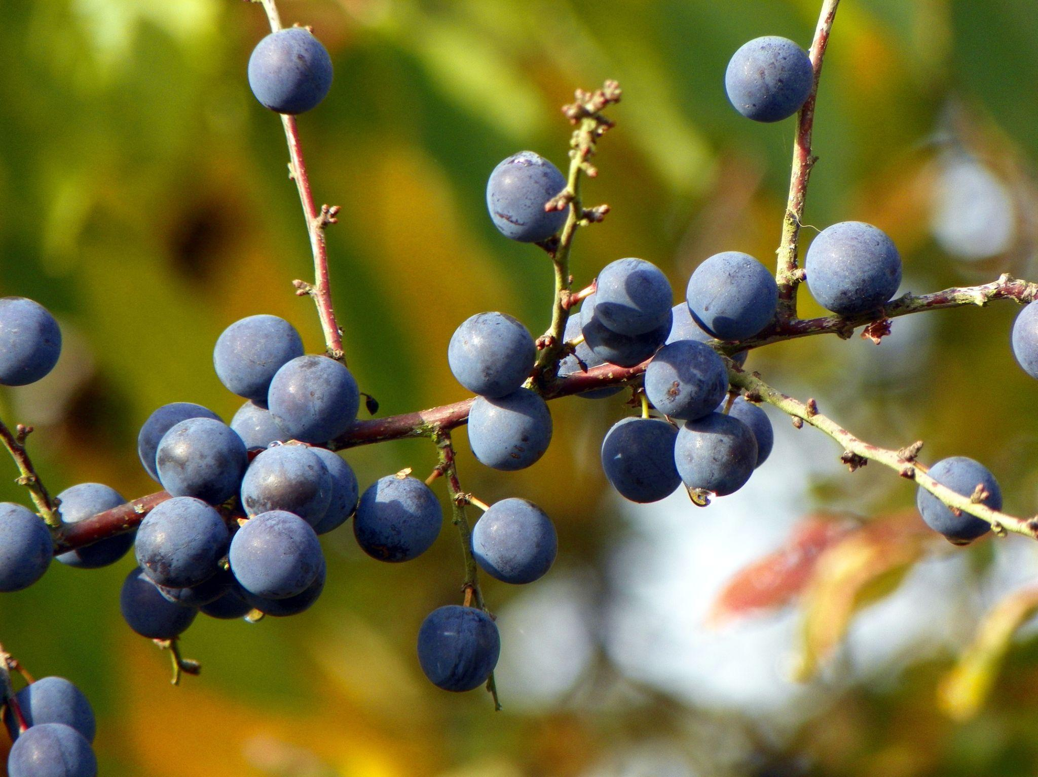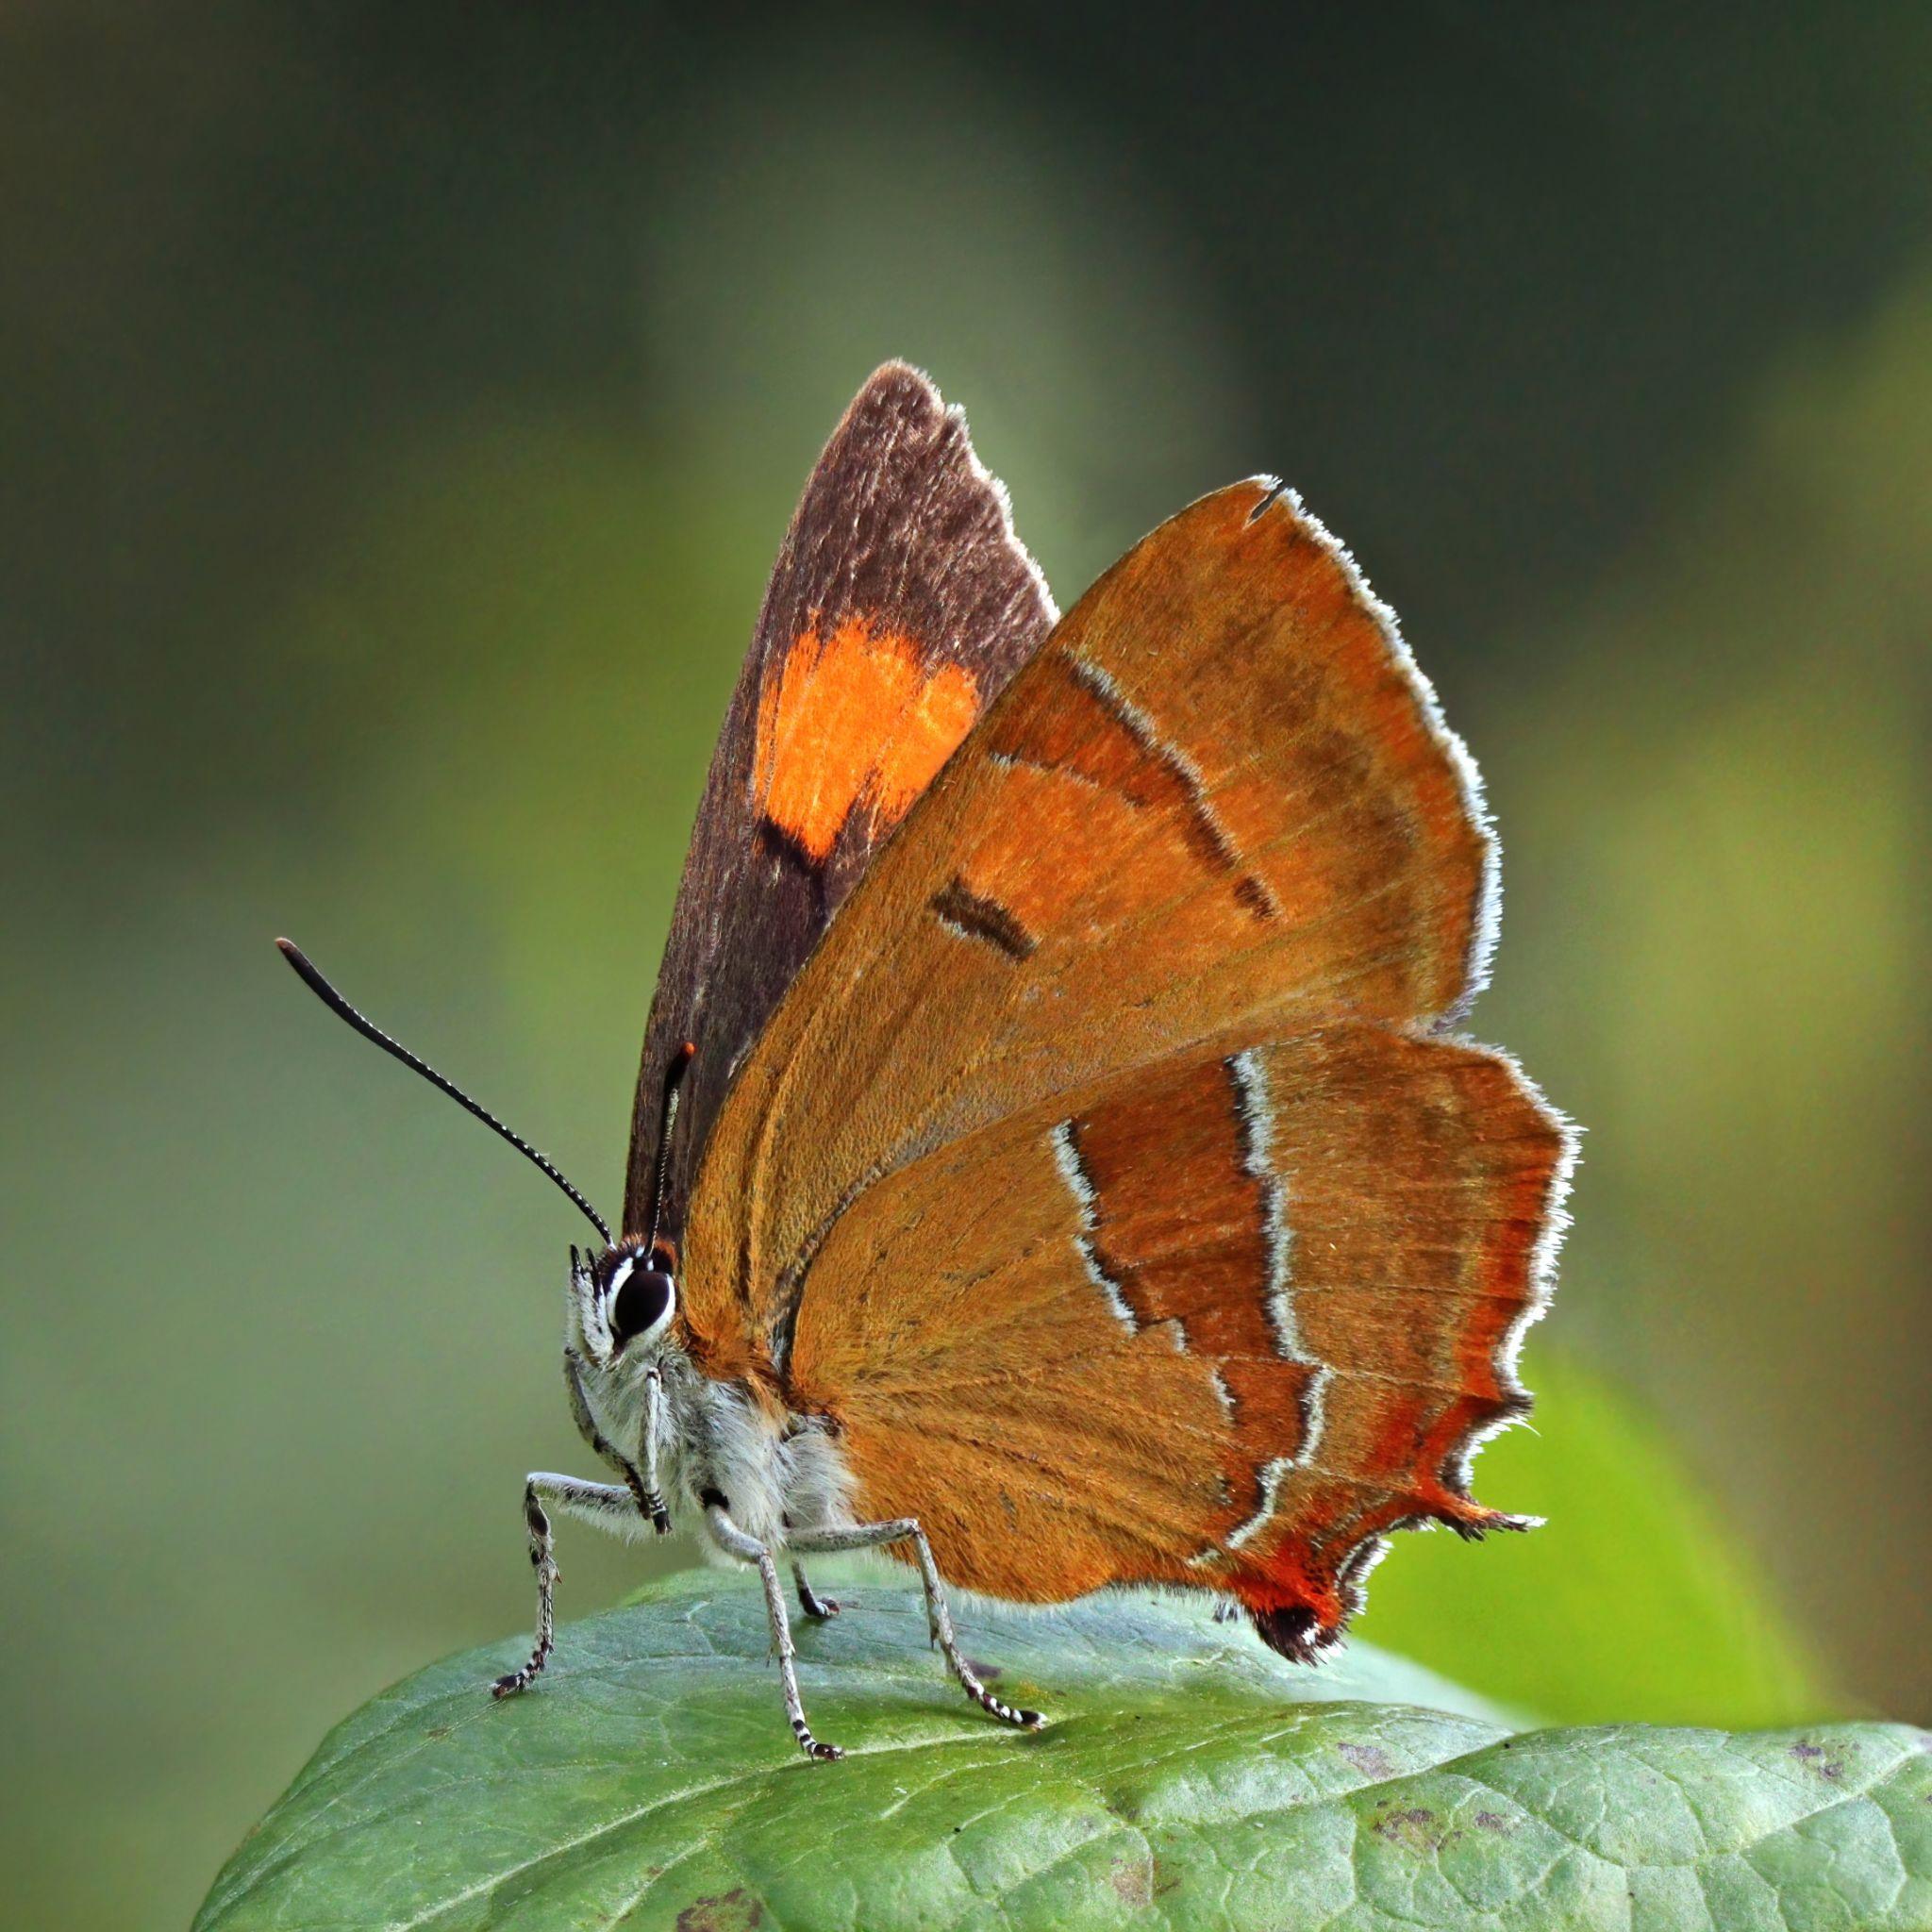

Sommerfuglen guldhale og dens værtsplante, slåen.*Foto: Charles J. Sharp (guldhale), CC BY-SA 4.0 og AnemoneProjectors (slåen), CC BY-SA 2.0*

kendte *Citronsommerfugl* lægger æg på **tørst**. Og det var kun dagsommerfuglene.

Man kan også tælle hvor mange snyltere (altså arter som er afhængige af planten) der er på

træerne i forhold til urterne. **Vortebirk** har 391 arter forskellige snyltere, **seljepil** 511 og **stilkeg** 613 arter. Til sammenligning har topscoreren blandt urter, almindelig kællingetand, 164 arter tilknyttede snyltere. Tænk at ved at have en stilkeg eller en pil i haven, så understøtter man 5 gange så mange arter, som ved at have de bedste blandt urterne. Og udover det giver træer og buske levesteder for fugle, mosser og laver, egern, mus og mange andre. De oplagrer kulstof og giver skygge til ens egen magelighed. Man får strukturer i haven (vægge og tag), man får forskellige klimaer (skygge, læ, fugt) og så gør de haven spændende at kigge på og at være i.

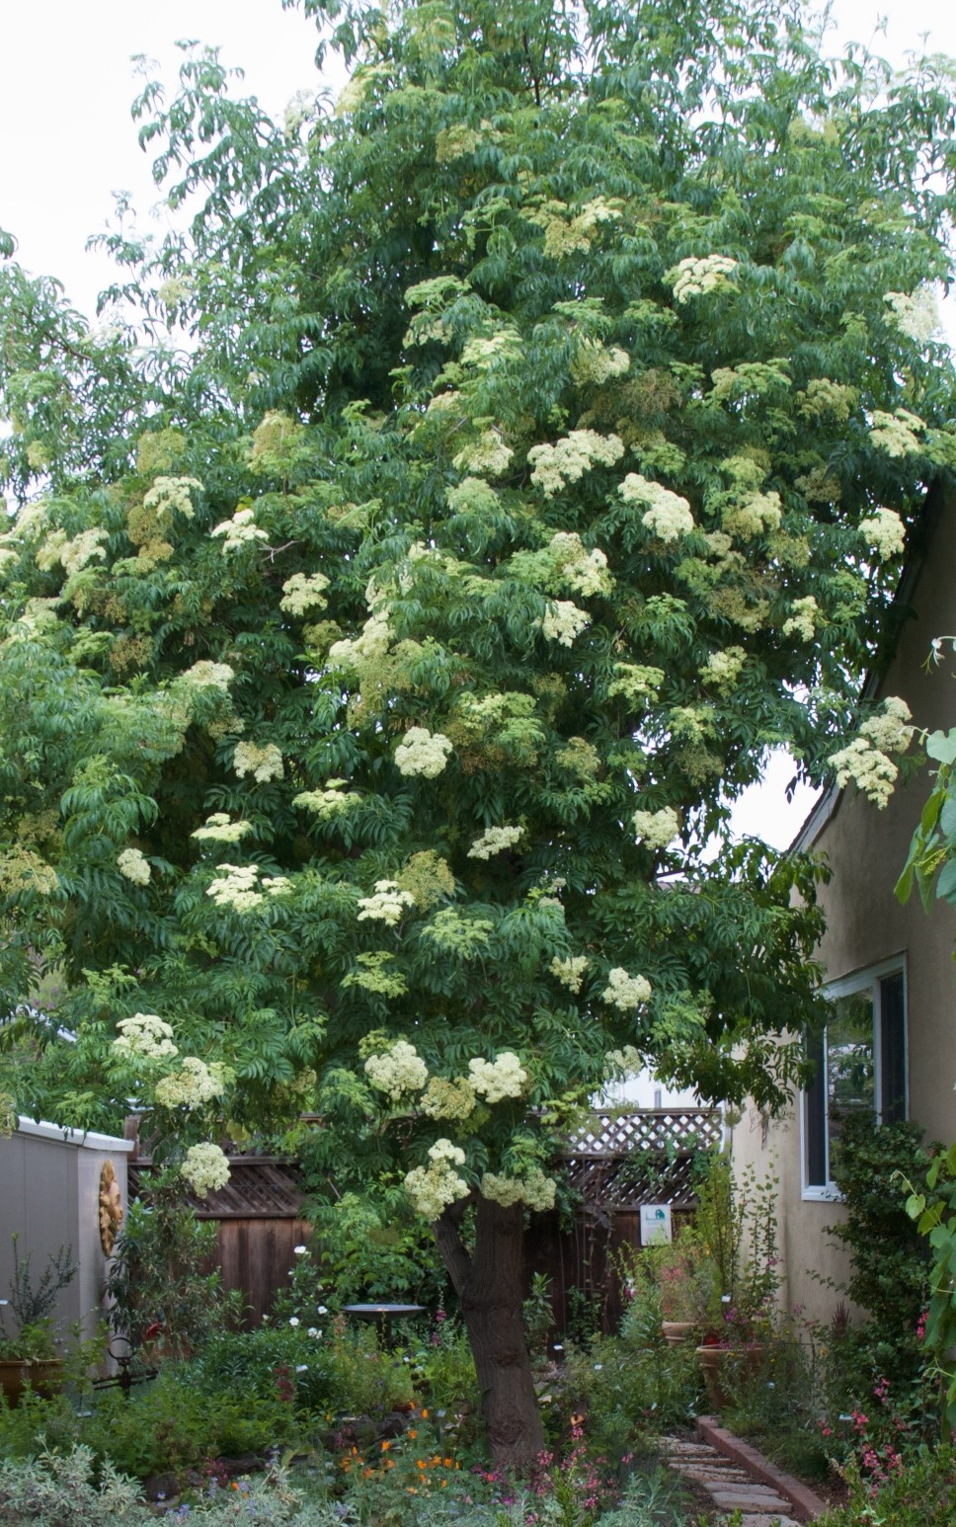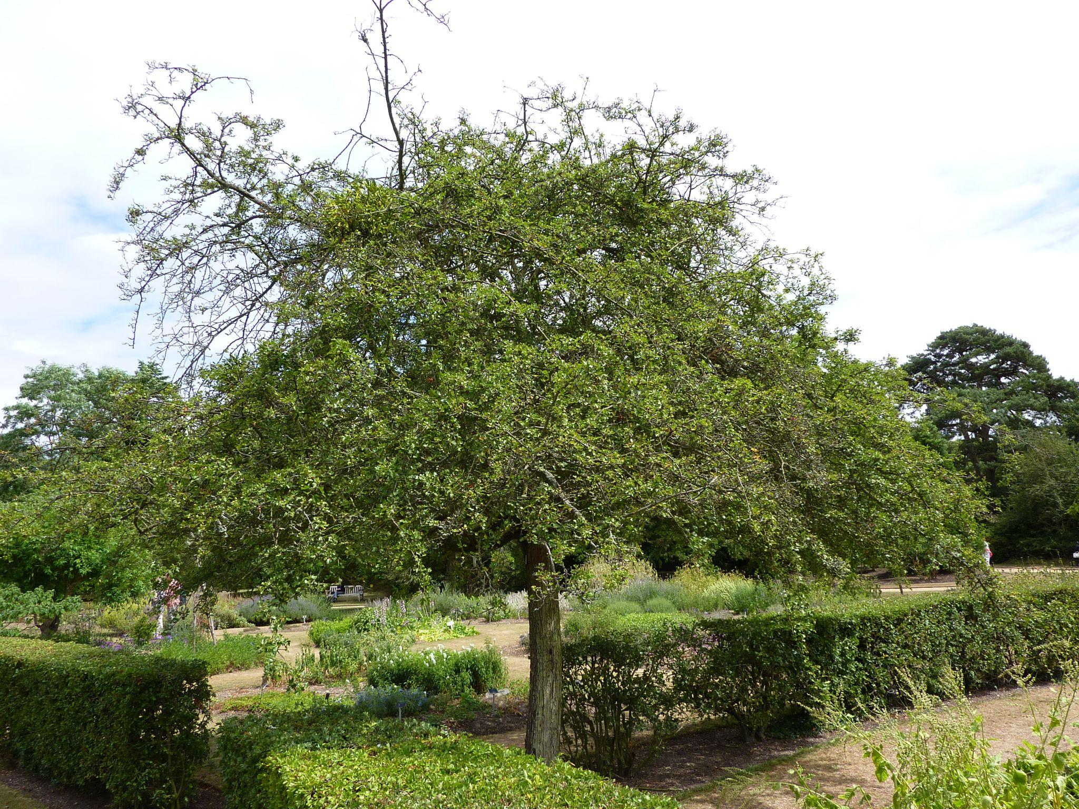

*Hyldebærtræ og opstammet hvidtjørn i hjørne af haven. Foto: Kehoe Photos, Flickr og Magnus Manske, CC BY-SA 2.5*

**Alle kan finde plads til træer**

Selv i de mindste haver kan der være træer. Ved at plante tæt og ved at beskære, kan små træer opnå størrelse som struktur, som giver de fordele nævnt ovenfor. En hvidtjørn som opstammes og holdes i 4-5 meters højde giver blomstring, bær, en tyk sprækket stamme og en rumfornemmelse, som en græsplæne aldrig kommer til at give. En have uden træer og buske opleves som en flad fornemmelse, og man mangler rummet som defineres af vægge og loft. Man skal kunne gå rundt om noget og gå i læ under noget. En lille terrasse i skyggen af et træ, hvor man kan sidde og kigge ud på blomsterne. Det må man have.

Link til 40 arter af hjemmehørende træer og buske. Naturstyrelsen. <https://naturstyrelsen.dk/media/nst/67068/Traeer_low.pdf>

*Tabel fra Plantekatalog, Teknisk rapport fra DCE – Nationalt Center for Miljø og Energi nr. 193, 2021. Århus Universitet.* 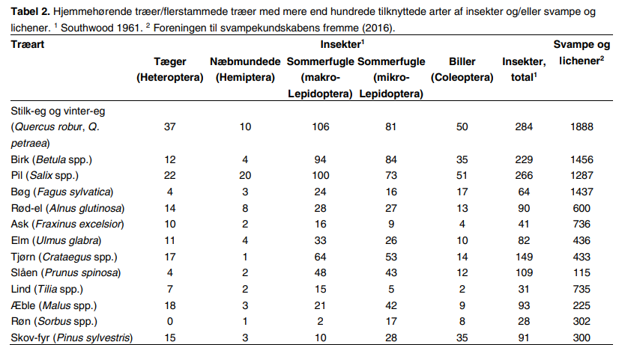

Tips til efteråret i den vilde have.

**Tip nr. 1. Klip hække, træer og buske og læg alt afklip i kvashegn.**

Gå en tur rundt i haven og se hvad der generer. Grene der hænger ind over stier, træer der skygger skal måske have en kraftig topbeskæring, træer som tager udsyn beskæres, frugtbuske som har båret frugt skal have klippet de ældste grene, hække som fuglene er færdige med at yngle i skal beskæres hårdt, så man ikke fristes til at studse når der er reder inde i hækken.

Tænk ikke så meget på de stramme beskæringsråd fra gartnere, fordi de modarbejder vejen til den vilde og livfuld have. Sår er godt, døde grene med svampe er godt, alt for sunde eksotiske buske skal begrænses. Lad tykke grene og stammer ligge på jorden, flyt dem evt. ind i buskadser og langs hække eller placer dem dekorativt midt i staudebede eller på skrænter. Store stammer er smukke stammer.

**Tip nr. 2. Forbered et pindsvinebo.**

***Placering:*** Find et roligt og ubefærdet sted. Fx under hækken eller under en tæt busk.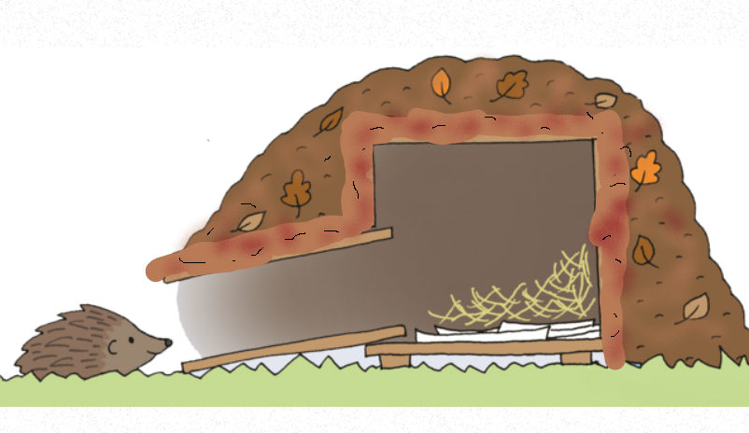

***Bolig:*** Indgangen skal være ca. 10 x 10 cm og der må gerne være en lang smal gang ind til boet, så ræve og katte har vanskeligere adgang. Selve hulen skal være min. 30 x 30 cm og fores med visne blade eller hø.

***Tag:*** Læg noget forholdsvist vandtæt over. Jeg foretrækker et tykt lag blade og grene frem for plastic. Plastic hører ikke hjemme i haven. Det kan også være bark eller brædder. Det må ikke være 100% vandtæt, da der så bliver for fugtigt i boet pga. kondens.

***Tilgængelighed:*** Klip hul i hundehegnet hvis der er et sådan. Bare et lille et på 10 x 10 cm. så hunden ikke løber ud. Check også om naboen har hegn.

***Foder:*** Gør din have pindsvinevenlig, så der er masser af naturlig mad. Naturlig mad er snegle, biller, æg, tusindben og andet kødmad. Ikke kattemad. Kattemad kan bruges til at lokke pindsvin frem på terrassen, hvis man gerne vil se dem. Gør det ikke til en vane at sætte kattemad ud, da det ofte er rotter og ræve der spiser det.

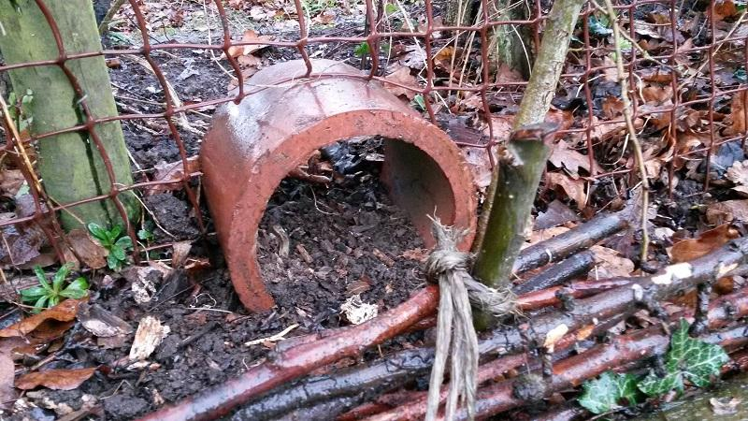

*Er haven hegnet ind, er pindsvinet hegnet ude. Foto: Trevor Acreman, hedgehogstreet.org*

Månedens plante

Har du violer i haven ? Måske har du det uden at vide det, for de lever en tilbagetrukket tilværelse det meste af sommeren. Foråret er deres højtid, hvor de tidligt sender nye blade ud, og hurtigt derefter blomster. Når blomsterne er blevet bestøvet er naboplanterne kommet i gang og violernes blade forsvinder næsten i skygge fra andre planter. Deres fjende nr. 1 er 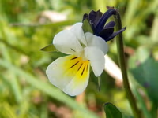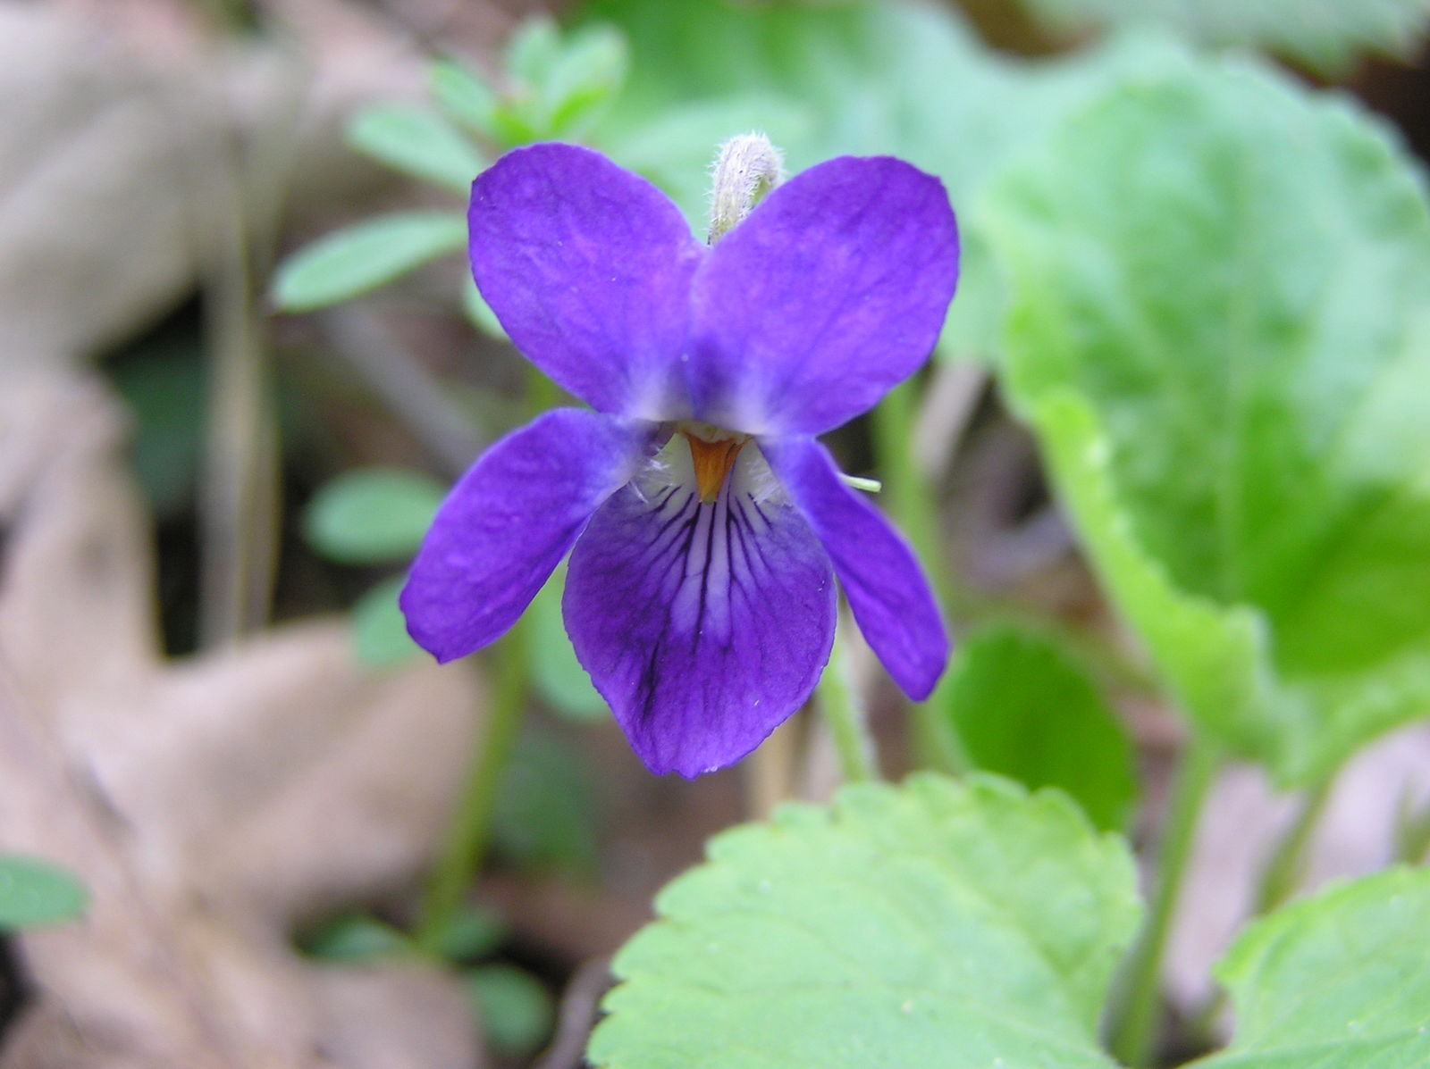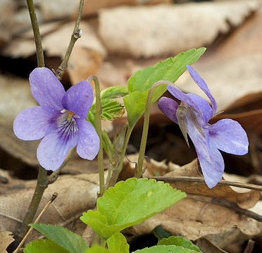

Agerstedmoderblomst, martsviol og skovviol. Fotos: Peter O'Connor aka anemoneprojectors from Stevenage, United Kingdom, CC BY-SA 2.0 (stedmoderblomst).

uklippet græs. Tykke lag af førne (vissent græs) som dækker jorden, gør det meget vanskeligt for de små taberplanter (som nogen kalder dem) at få bladene højt nok op, så de kan få del i solens lys. Derfor ser man dem tit under træer, hvor træernes blade gør det svært for græs og andet at få overtaget. Men taber træet for mange blade, som dækker jorden i et tykt lag i foråret, er det heller ikke godt. Svaret er græsning, trafik, blæst eller anden mild forstyrrelse, som giver plads til violernes blade.

Vi har i Norden ca. 20 arter af viol. I Danmark er her særligt hundeviol, kratviol, skovviol, martsviol, engviol og håret viol, og så de små stedmoderblomster; ager-stedmoderblomst og almindelig stedmoderblomst.

Frøene er myrerspredt, dvs. meget langsomt og over små afstande, så violer kommer ikke bare lige tilbage, når de forsvinder. Særligt for perlemorsommerfuglene (fotoet er af kejserkåben) er violer vigtige, fordi deres larver udelukkende lever af violblade. De voksne sommerfugle finder en bestand af violer og placerer deres æg i en sprække eller lignende i nærheden, og overlader til larverne, når de klækker, at kravle frem til de lækre blade, som de kan spise.

*Kejserkåbe på blåhat. Som larve spiser den kun violblade. Foto: Pixabay*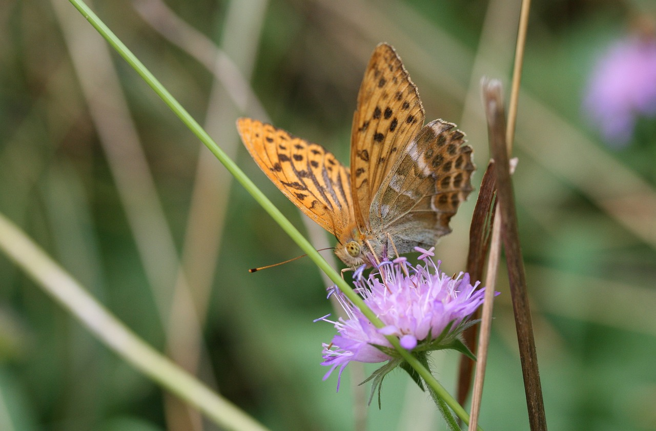

Efterårs-tilbud

**Frø af 10 forskellige hjemmehørende buske og træer med 25% rabat**

Hunderose, æblerose, tørst, almindelig berberis, kvalkved, dunet gedeblad, vrietorn, majtræ, benved og rød kornel.

**Frø af 4 forskellige violer med 25% rabat**

Hundeviol, skovviol, ager-stedmoderblomst og almindelig stedmoderblomst.

Brug koden **E2023.**

**Forbehandling og såning af frø**

Mange træer og buske, og nogle af stauderne er nemme at formere fra frø. De fleste skal sås i efteråret, og kræver en kuldeperiode. Det er ikke nok med en tur i køleskab eller fryser, for frøene skal være fugtige. På planteskoler udbløder man ligefrem frøene i vand i 24 timer, inden de blandes med et fugtholdende substrat og stilles i kølerum ved 2-4 grader vinteren over. Det er nok at så dem og sørge for god gennemvanding de første dage. Frø kan sås på blivestedet eller sås i spirebakker med 1-2 frø i hver celle. De skal pottes op i en-liters-potter og have en sæson der, eller de kan plantes ud på blivestedet når de har fået et sæt kimblade og et sæt rigtige blade. At plante dem ud som små kræver mindst pleje, men der vil også gå mange til som snegleføde eller andet, i et ubevogtet øjeblik.

Både violer og frø af træer og buske kræver en kuldebehandling, og vil spire bedre hvis de sås nu, og får en kuldeperiode.

Næste gang vil vi fortælle lidt om Muwiaki-skove og der kommer naturligvis også nye tilbud og månedens plante og meget andet spændende havesnak.

Det var alt for denne gang. Hav et dejligt lunt og gyldent efterår

Mange hilsener

Anja og Rie